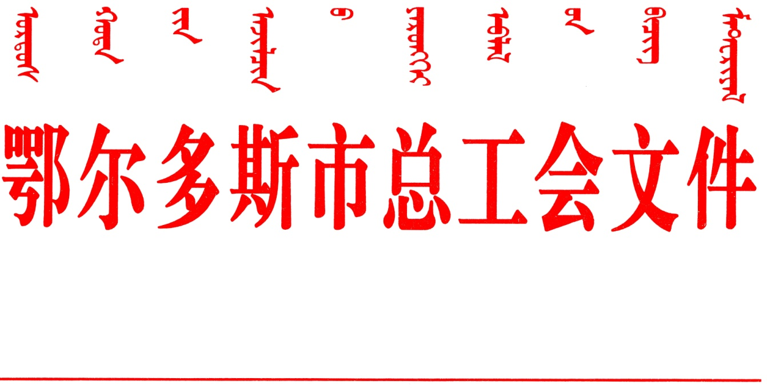

鄂工通字（2020）41号

鄂尔多斯市总工会关于举办“缘在工会·为你
而约”第二届青年职工联谊活动的通知

市直各基层工会，各产业（系统）工会，中央、自治区驻市企业工会：
为了充分发挥“娘家人”关心职工、服务职工的作用，搭建单身男女职工沟通交流的服务平台，丰富青年职工精神文化生活,进一步构建和谐劳动关系，不断增强工会凝聚力，鄂尔多斯市总工会决定举办“缘在工会·为你而约”第二届青年职工联谊活动。现将有关事项通知如下：
一、组织机构
主办单位：鄂尔多斯市总工会
承办单位：鄂尔多斯市广播电视传媒集团有限责任公司
二、活动时间
2020年11月14日(星期六)下午15:30
三、活动地点
康巴什隆苑大酒店
四、参加人数
以最终报名成功为准，活动人数不超100人（男、女各50人）。
五、相关要求
（一）报名时间
2020年11月3日开始报名，名额有限报满截止。各参与单位提前与筹备组取得联系，确认参与人员数量及参与人员信息，并确定一名组织联络人。
（二）报名条件
1.未婚单身青年(20岁-40岁男女)；
2.行政、企事业单位在职职工；
3.身体健康、品行端正、无不良嗜好；
4.无任何犯罪记录。
（三）报名及参加活动要求
1.需认真如实填写报名信息；
2.活动现场要求着装得体，言行文明；
3.未报名者一律不准入场参加活动；
4.报名者免费参加活动，不收取任何费用。
（四）报名方式
本次活动只支持集体报名，由各单位工会联络员统一汇总单位青年信息后将报名表（纸质版、电子版各一份）报送至活动筹备组。
联系人：图雅
联系电话：15947174198
邮箱：421597739@qq.com

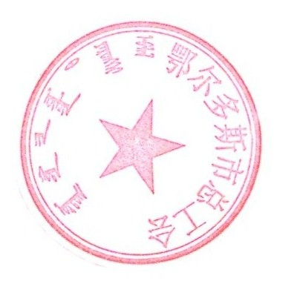
附件：“缘在工会·为你而约”第二届青年职工联谊活动报名表（样表）

鄂尔多斯市总工会
2020年11月3日

附件：
“缘在工会·为你而约”第二届青年职工联谊活动报名表（样表）
单位名称：（盖章） 联系人: 联系电话：
序号 | 个人照片  （2寸） | 姓名 | 性别 | 民族 | 身高体重 (cm/ kg) | 身份证号码 | 常住地址 | 毕业院校学历学位 | 工作单位  职务 | 电话  微信号 | 婚姻  状况 | 收入（元）
1 |  | *** | 女 | 蒙古族 | 160/54 | 152701199708300622 | 康巴什  和泽苑 | 内蒙古师范大学  学士 | 鄂尔多斯市***单位 | 18204777862  ********* | 未婚/离异 | 5000元

鄂尔多斯市总工会 2020年11月3日印发

